

Руководство по эксплуатации электрических опрыскивателей моделей: ОЭ-2л, ОЭ-2л-Н, ПЭОУ-220В/12В, ПЭОБ-2Н-220В,
YL-3005A, YL-3005A-2, YL-3006A.
Благодарим Вас за покупку изделия нашей марки!
Внимательно прочитайте данное руководство! Мы гарантируем Вам высокое качество и долгий срок службы нашего изделия, при условии соблюдения требований данного руководства. Приобретенное Вами изделие может иметь несущественные отличия от параметров, указанных в данном руководстве по эксплуатации, не ухудшающие его технические данные.
Внешний вид опрыскивателей:
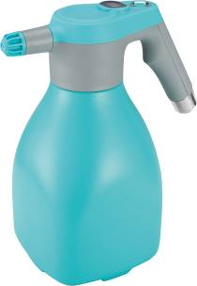  ОЭ-2л | 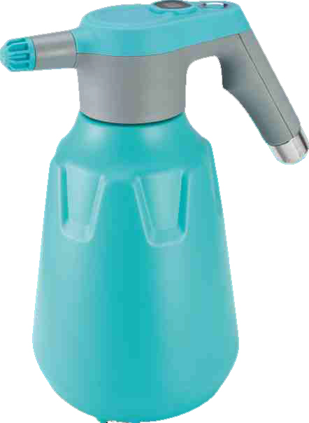  ОЭ-2л-Н | 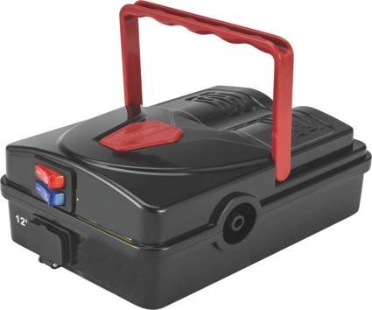  ПЭОУ-220В/12В
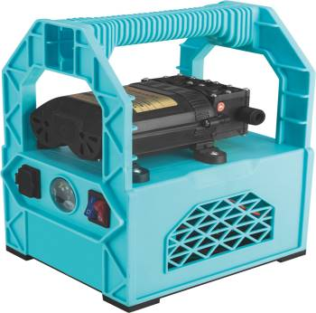  ПЭОБ-2Н-220В | 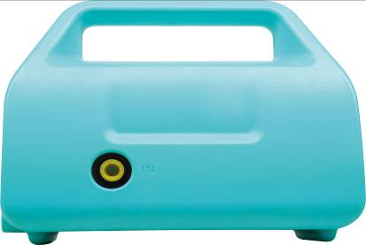  YL-3005A, YL-3005A-2 | 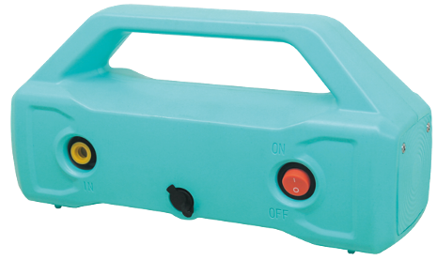  YL-3006A
Содержание.
1. Введение. | Стр. 2
2. Предназначение. | Стр. 2
3. Комплектация. | Стр. 2-3
3.1. Изображения комплектующих. | Стр. 3-4
3.2. Расшифровка некоторых наименований. | Стр. 5
4. Технические характеристики. | Стр. 5
5. Обобщенные схемы устройств опрыскивателей. | Стр. 6-7
6. Сборка. | Стр. 7-8
7. Подготовка к работе и ввод в эксплуатацию. | Стр. 8-10
8. Меры предосторожности. | Стр. 11
9. Хранение. | Стр. 11-12
10. Возможные неисправности и способы их устранения. | Стр. 12
11. Гарантийные обязательства. | Стр. 13
12. Рекламный проспект. | Стр. 14
13. Гарантийный талон. | Стр. 15
1. Введение.
Уважаемый покупатель, Умница – это новейшие разработки, высокое качество, надёжность и внимательное отношение к нашим покупателям. Надеемся, что Вам понравится наша техника, и, в дальнейшем, Вы будете выбирать изделия нашей компании! Мы уделяем особое внимание безопасности реализуемой продукции. Заботясь о покупателях, мы стремимся сочетать высокое качество и абсолютную безопасность используемых при производстве материалов. Пожалуйста, обратите Ваше внимание на то, что эффективная и безопасная работа, также надлежащее техническое обслуживание изделия возможно только после внимательного изучения Вами данного «Руководства по эксплуатации». При покупке изделия, рекомендуем Вам проверить комплектность поставки и отсутствие возможных повреждений, возникших при транспортировке или хранении на складе продавца. Указанные в данном руководстве принадлежности не в обязательном порядке могут входить в комплект поставки. Проверьте также наличие и заполнение гарантийного талона, дающего право на бесплатное устранение заводских дефектов в гарантийный период. На гарантийном талоне обязательно должны присутствовать: дата продажи, индивидуальный номер изделия (при его наличии), печать (при её наличии) и разборчивая подпись продавца.
2. Предназначение.
Данные опрыскиватели предназначены для химической обработки растений с целью их защиты от вредителей и болезней, борьбы с сорной растительностью, распыления удобрений, гербицидов, пестицидов, противоэпидемической обработки скота, дезинфекции, дезинсекции, орошения, мытья стен, машин, окон и т. д. В корпус опрыскивателя модели ПЭОБ-2Н-220В встроен вольтметр, который позволяет отслеживать уровень заряда аккумуляторной батареи. Опрыскиватели моделей ОЭ-2л и ОЭ-2л-Н имеют встроенную в корпус литиевую батарею, обладающую легким весом и временем работы от полного заряда до полного разряда - 120 минут.
Опрыскиватели моделей ПЭОБ-2Н-220В, YL-3005A, YL-3006A имеют встроенную аккумуляторную батарею, опрыскиватель модели ПЭОУ-220В/12В может подключаться к любой внешней батарее с напряжением 12В. Опрыскиватели моделей ПЭОУ-220В/12В, ПЭОБ-2Н-220В, YL-3005A, YL-3005A-2 оснащены двумя насосами. При эксплуатации опрыскивателей моделей ПЭОУ-220В/12В, ПЭОБ-2Н-220В, YL-3005A, YL-3005A-2 можно использовать как один насос, так и два насоса одновременно, что значительно увеличивает давление и производительность.
3. Комплектация:
Электрический опрыскиватель в сборе - 1 шт.; Сетевой адаптер (220В, 50 Гц) - 1 шт. (для моделей ПЭОУ-220В/12В, ПЭОБ-2Н-220В, YL-3005A-2, YL-3006A); USB-кабель – 1 шт. (для моделей ОЭ-2л, ОЭ-2л-Н); Удлиненная насадка-распылитель – 1 шт. (для моделей ОЭ-2л, ОЭ-2л-Н); Комплект латунных штуцеров - 1 комплект (для моделей ПЭОУ-220В/12В, ПЭОБ-2Н-220В); Клеммной адаптер – 2 шт. (для модели ПЭОУ-220В/12В); Хомут – 1 шт. (для моделей ПЭОУ-220В/12В, ПЭОБ-2Н-220В); Сетчатый фильтр – 1 шт. (для моделей ПЭОУ-220В/12В, ПЭОБ-2Н-220В, YL-3005A, YL-3005A-2, YL-3006A);
Входной/всасывающий шланг – 1 шт. (для моделей ПЭОУ-220В/12В, ПЭОБ-2Н-220В, YL-3005A, YL-3005A-2, YL-3006A);
Подающий шланг – 1 шт. (для моделей YL-3005A, YL-3005A-2, YL-3006A); Штуцер для присоединения шланга – 2 шт. (для моделей YL-3005A, YL-3005A-2, YL-3006A);
Насадка-распылитель - 1 шт. (для моделей YL-3005A, YL-3005A-2, YL-3006A); Сетевой кабель с разъемом для подключения к бортовой сети автомобиля – 1 шт. (для моделей YL-3005A-2, YL-3006A);
Сетевой адаптер со штырьковым разъемом питания – 1 шт. (для моделей YL-3005A, YL-3006A); Комплект уплотнительных колец – 1 комплект; Руководство по эксплуатации - 1 шт.; Упаковка - 1 шт.
*Производитель оставляет за собой право изменять вышеуказанную комплектацию.
3.1. Изображения комплектующих.
Изображение | Наименование
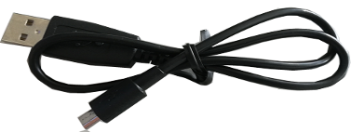 | USB-кабель (для моделей ОЭ-2л, ОЭ-2л-Н).
 | Комплект уплотнительных колец  (для моделей ОЭ-2л, ОЭ-2л-Н).
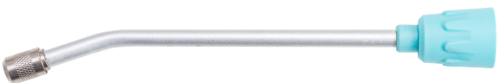 | Удлиненная насадка-распылитель  (для моделей ОЭ-2л, ОЭ-2л-Н).
 | Комплект уплотнительных колец  (для модели ПЭОБ-2Н-220В).
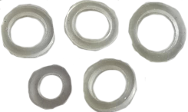 | Комплект уплотнительных колец  (для модели ПЭОУ-220В/12В).
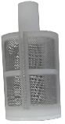 | Сетчатый фильтр для моделей (ПЭОУ-220В/12В, ПЭОБ-2Н-220В).
 | Хомут (для модели ПЭОБ-2Н-220В).
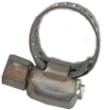 | Хомут  (для модели ПЭОУ-220В/12В).
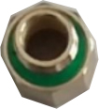 | Латунный штуцер  (для модели ПЭОБ-2Н-220В).
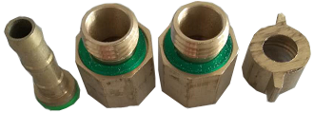 | Комплект латунных штуцеров (для модели ПЭОУ-220В/12В).
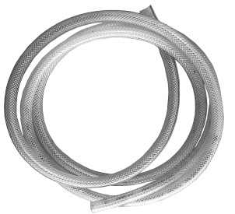 | Входной шланг  (для моделей ПЭОУ-220В/12В,  ПЭОБ-2Н-220В).
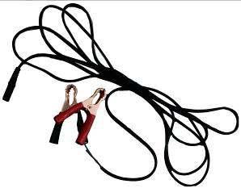 | Клеммной адаптер  (для модели ПЭОУ-220В/12В).
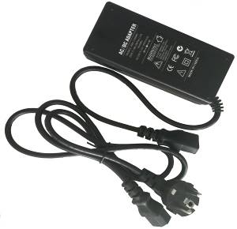 | Сетевой адаптер (для моделей  ПЭОУ-220В/12В, ПЭОБ-2Н-220В,  YL-3005A-2, YL-3006A).
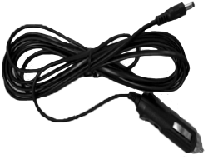 | Сетевой кабель с разъемом для подключения к бортовой сети автомобиля (для моделей  YL-3005A-2, YL-3006A).
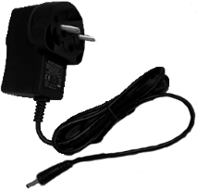 | Сетевой адаптер со штырьковым разъемом питания (для моделей  YL-3005A, YL-3006A).
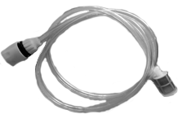 | Всасывающий шланг с сетчатым фильтром  (для моделей YL-3005A, YL-3005A-2, YL-3006A).
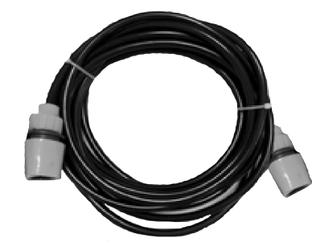 | Подающий шланг (для моделей  YL-3005A, YL-3005A-2, YL-3006A).
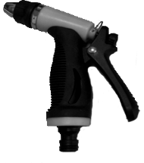 | Насадка-распылитель (для моделей  YL-3005A, YL-3005A-2,  YL-3006A).
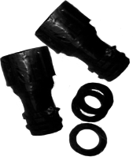 | Штуцеры для присоединения шлангов и комплект уплотнительных колец  (для моделей YL-3005A,  YL-3005A-2, YL-3006A).
3.2. Расшифровка некоторых наименований.
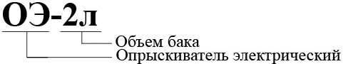
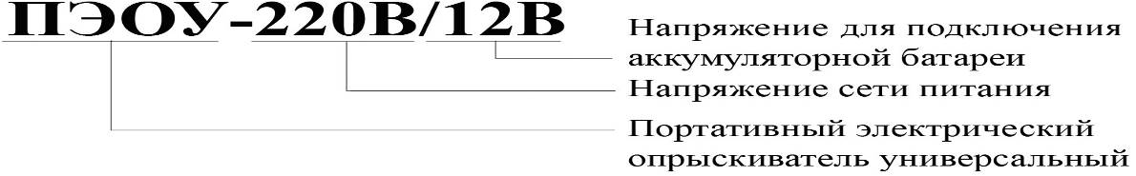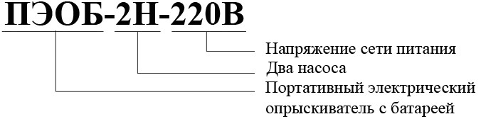
4. Технические характеристики.
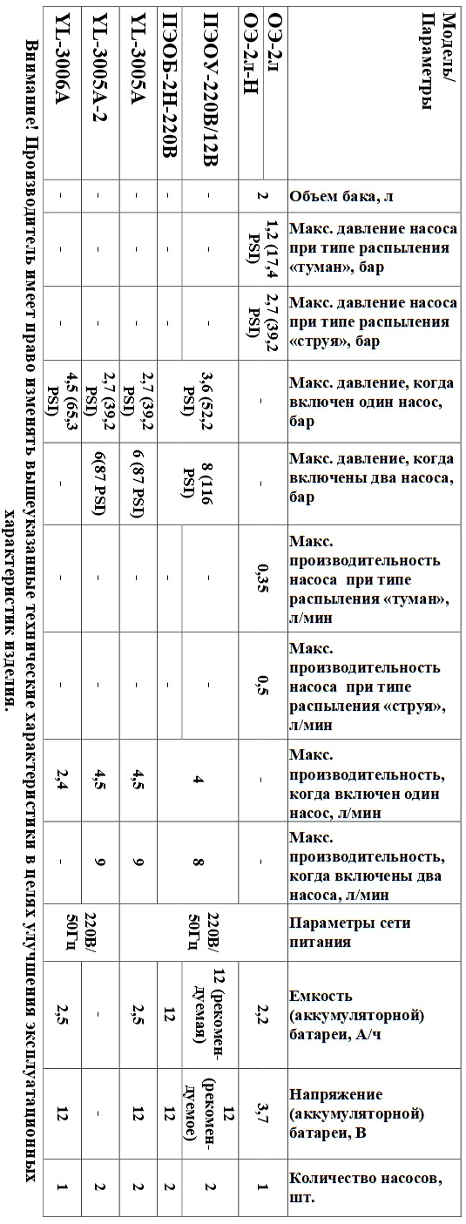
5. Обобщенные схемы устройств опрыскивателей.
5.1. Модели ОЭ-2л, ОЭ-2л-Н.
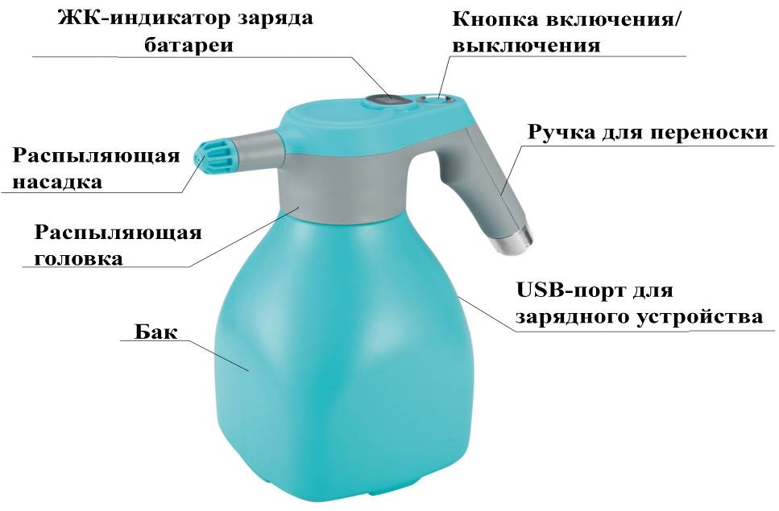
5.2. Модель ПЭОУ-220В/12В.
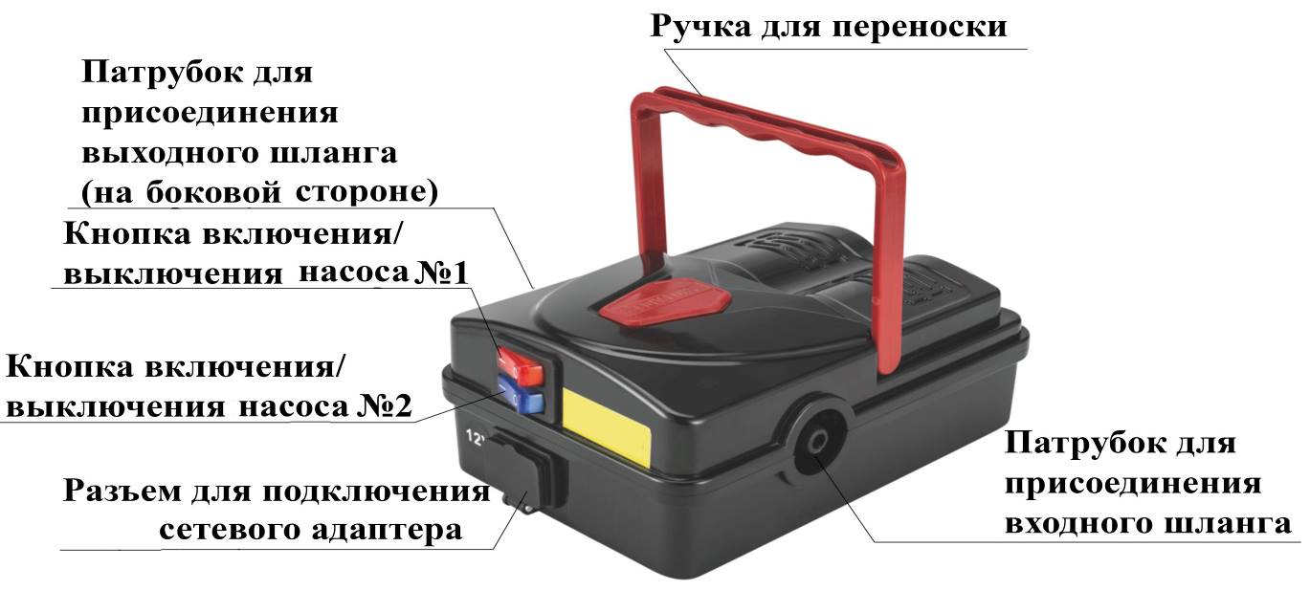
5.3. Модель ПЭОБ-2Н-220В.
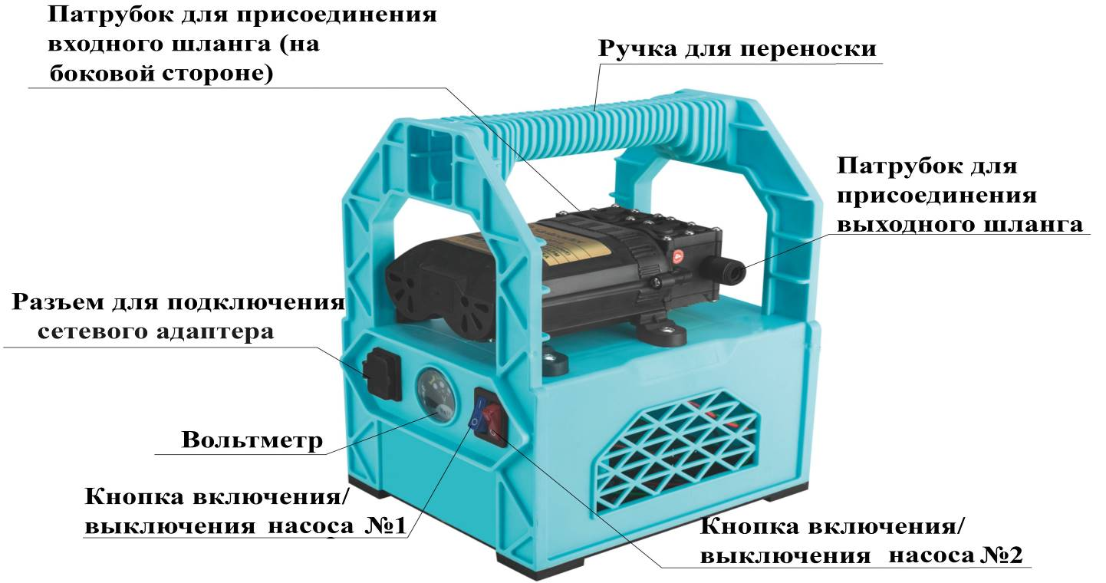
5.4. Модели YL-3005A, YL-3005A-2.
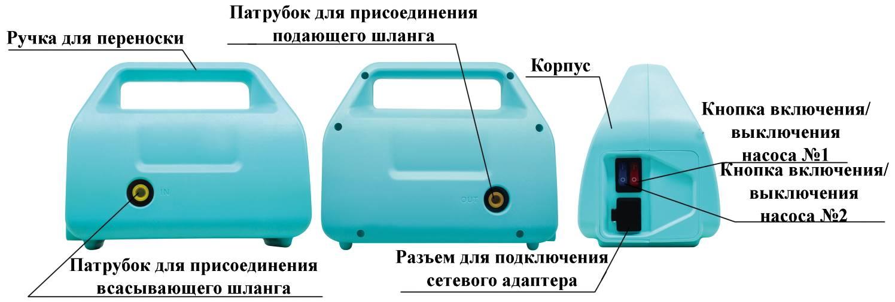
5.5. Модель YL-3006A.
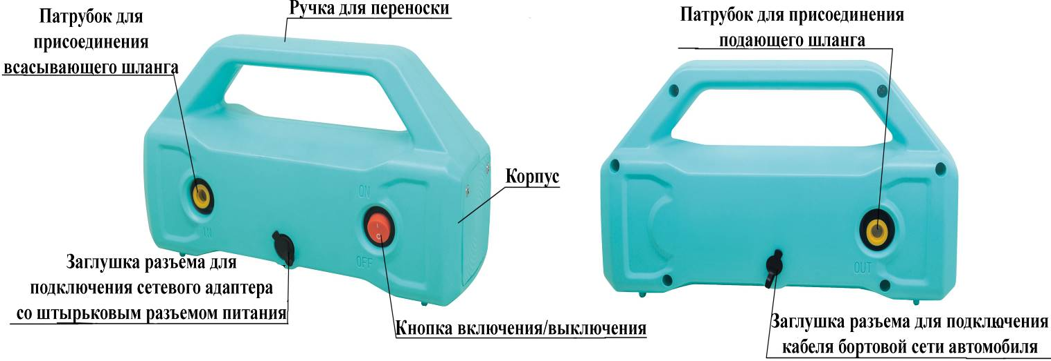
*Производитель оставляет за собой право вносить изменения в вышеуказанные конструкции опрыскивателей в целях их совершенствования.
6. Сборка (для моделей ПЭОУ-220В/12В, ПЭОБ-2Н-220В,
YL-3005A, YL-3005A-2, YL-3006A).
1. Установите опрыскиватель горизонтально и снимите защитные колпачки с патрубков опрыскивателя.
2. Для опрыскивателя модели ПЭОУ-220В/12В установите уплотнительные кольца и латунные штуцеры, входящие в комплект поставки, на патрубки для присоединения входного и выходного шлангов опрыскивателя. Для модели ПЭОБ-2Н-220В установите уплотнительные кольца и латунный штуцер, входящие в комплект поставки, на патрубок для присоединения выходного шланга. Для моделей YL-3005A, YL-3005A-2, YL-3006A установите уплотнительные кольца и штуцеры, входящие в комплект поставки, на патрубки для присоединения всасывающего и подающего шлангов опрыскивателя.
3. Установите сетчатый фильтр на всасывающий конец входного/всасывающего шланга, а другой конец входного/всасывающего шланга присоедините к патрубку для присоединения входного шланга/латунному штуцеру/штуцеру для присоединения всасывающего шланга и зафиксируйте соединение с помощью хомута (для серии YL не входит в комплект поставки). Присоедините один конец подающего шланга (для моделей ПЭОУ-220В/12В, ПЭОБ-2Н-220В не входит в комплект поставки) к выходному штуцеру опрыскивателя, а к другому концу подающего шланга присоедините насадку-распылитель (для моделей ПЭОУ-220В/12В, ПЭОБ-2Н-220В не входит в комплект поставки). Внимание! Во избежание попадания твердых частиц в опрыскиватель на входном/всасывающем шланге обязательно должен быть установлен сетчатый фильтр!
7. Подготовка к работе и ввод в эксплуатацию.
1. Не используйте опрыскиватель, если он собран не полностью или имеет механические повреждения. Внимательно осмотрите опрыскиватель перед началом эксплуатации, чтобы убедиться в отсутствии механических повреждений.
2. Перед началом эксплуатации опрыскивателя аккумуляторная батарея должна быть полностью заряжена! Для зарядки батареи у моделей ОЭ-2л и ОЭ-2л-Н, присоедините один конец USB-кабеля к разъему для подключения зарядного устройства, расположенному на корпусе опрыскивателя, а другой конец USB-кабеля присоедините к сетевому адаптеру или другому источнику питания (не входят в комплект поставки). Когда начнется зарядка батареи опрыскивателя, на ЖК-индикаторе отобразится уровень заряда батареи. Для зарядки батареи у моделей ПЭОБ-2Н-220В, YL-3006A присоедините выходной разъем сетевого адаптера к разъему для подключения сетевого адаптера на корпусе опрыскивателя, а затем вставьте штепсель сетевого адаптера в розетку электрической сети с параметрами 220В/50Гц. Аккумуляторная батарея заряжается, если на сетевом адаптере горит световой индикатор. Также заряжать батарею модели YL-3006A можно с помощью сетевого кабеля с разъемом для подключения к бортовой сети автомобиля и сетевого адаптера со штырьковым разъемом питания (входят в комплект поставки). Батарею опрыскивателя модели YL-3005A можно заряжать только при помощи сетевого адаптера со штырьковым разъемом питания (входит в комплект поставки).
Опрыскиватель модели ПЭОУ-220В/12В поставляется без аккумуляторной батареи и может подключаться к любой аккумуляторной батарее напряжением 12В при помощи клеммного адаптера или к сетевому адаптеру, которые имеются в комплекте. При необходимости можно подключить к опрыскивателю аккумуляторную батарею при помощи клеммного адаптера и заряжать ее с помощью сетевого адаптера. Опрыскиватель модели YL-3005A-2 поставляется без аккумуляторной батареи. При эксплуатации опрыскивателя используйте сетевой адаптер 220В/50Гц или сетевой кабель с разъемом для подключения к бортовой сети автомобиля (входят в комплект поставки).
3. Для моделей ОЭ-2л и ОЭ-2л-Н:
3. 1. Открутите распыляющую головку опрыскивателя и заполните бак жидкостью для распыления. Внимание! При заполнении бака опрыскивателя не рекомендуется заливать жидкость выше отметки максимального уровня жидкости, имеющейся на баке.
3. 2. Установите распыляющую головку на место.
3. 3. Для начала работы опрыскивателя нажмите кнопку включения/выключения.
3. 4. Выберите необходимый тип распыления опрыскивателя («туман» или «струя»). Меняйте тип распыления, поворачивая распыляющую насадку по часовой стрелке и против часовой стрелки (смотрите рисунок ниже).
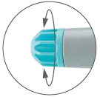
Тип распыления «Туман»: Тип распыления «Струя»:
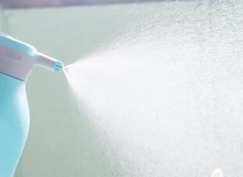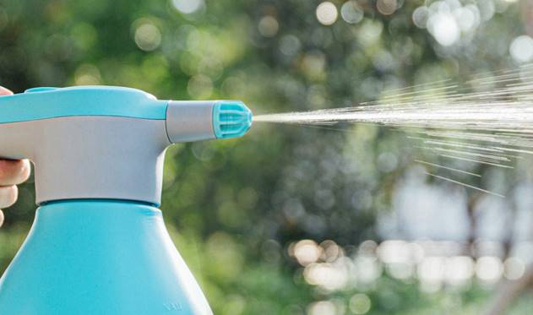
Опрыскиватели данных моделей имеют в комплекте удлиненную насадку-распылитель, имеющую 2 типа распыления: «туман» или «струя».
Тип распыления «Туман»: Тип распыления «Струя»:
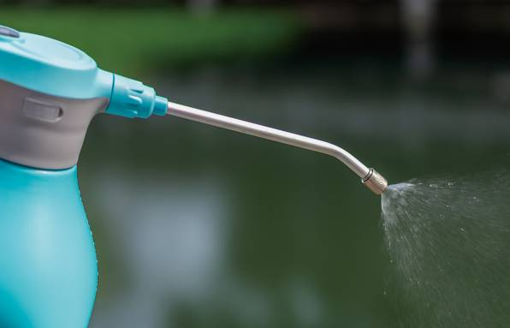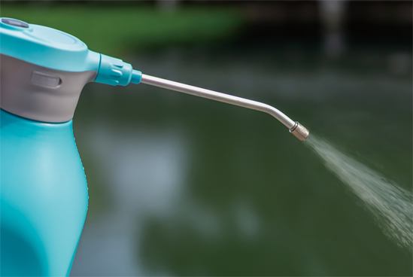
Меняйте тип распыления, поворачивая наконечник насадки по часовой стрелке и против часовой стрелки (смотрите рисунок ниже).
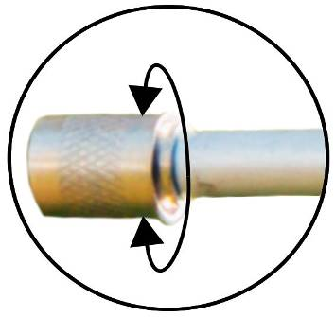
3. 5. Для выключения опрыскивателя повторно нажмите кнопку включения/выключения. Внимание! По окончании использования опрыскивателя промойте бак чистой водой.
Возможные коды ошибок и их причины:
«E1» - недостаточно заряда аккумуляторной батареи. Для устранения ошибки необходимо зарядить аккумуляторную батарею.
«E2» - низкое потребление тока, неисправен насос, нет нагрузки на мотор или отсутствует раствор для опрыскивания. Проверьте наличие раствора в баке, при необходимости - долейте раствор в бак. В случае возникновения ошибки по другой причине обратитесь в гарантийную мастерскую.
«E3» - превышение по току, неисправен мотор, густой раствор для опрыскивания или забита распыляющая насадка. Если раствор густой - сделайте его более жидким. Если забита распыляющая насадка - очистите ее, для этого: открутите распыляющую головку опрыскивателя, прочистите распыляющее отверстие насадки, промойте и установите ее на место. В случае возникновения ошибки по другой причине обратитесь в гарантийную мастерскую.
«IN» - данная надпись загорится на дисплее при попадании жидкости на электронные платы, расположенные внутри опрыскивателя (платы выделены красными кругами, смотрите рисунок ниже).
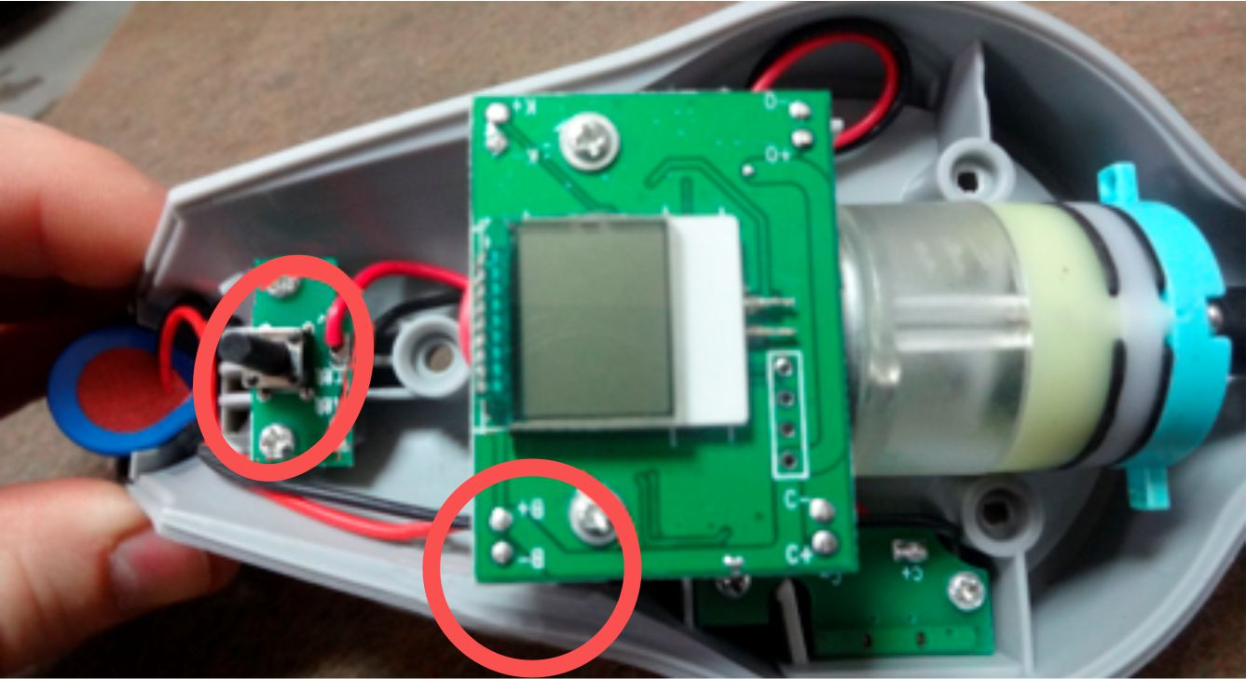
При возникновении деформации бака опрыскивателя в процессе опрыскивания необходимо на 1/3 надрезать клапан, выделенный красным кругом на рисунке ниже.
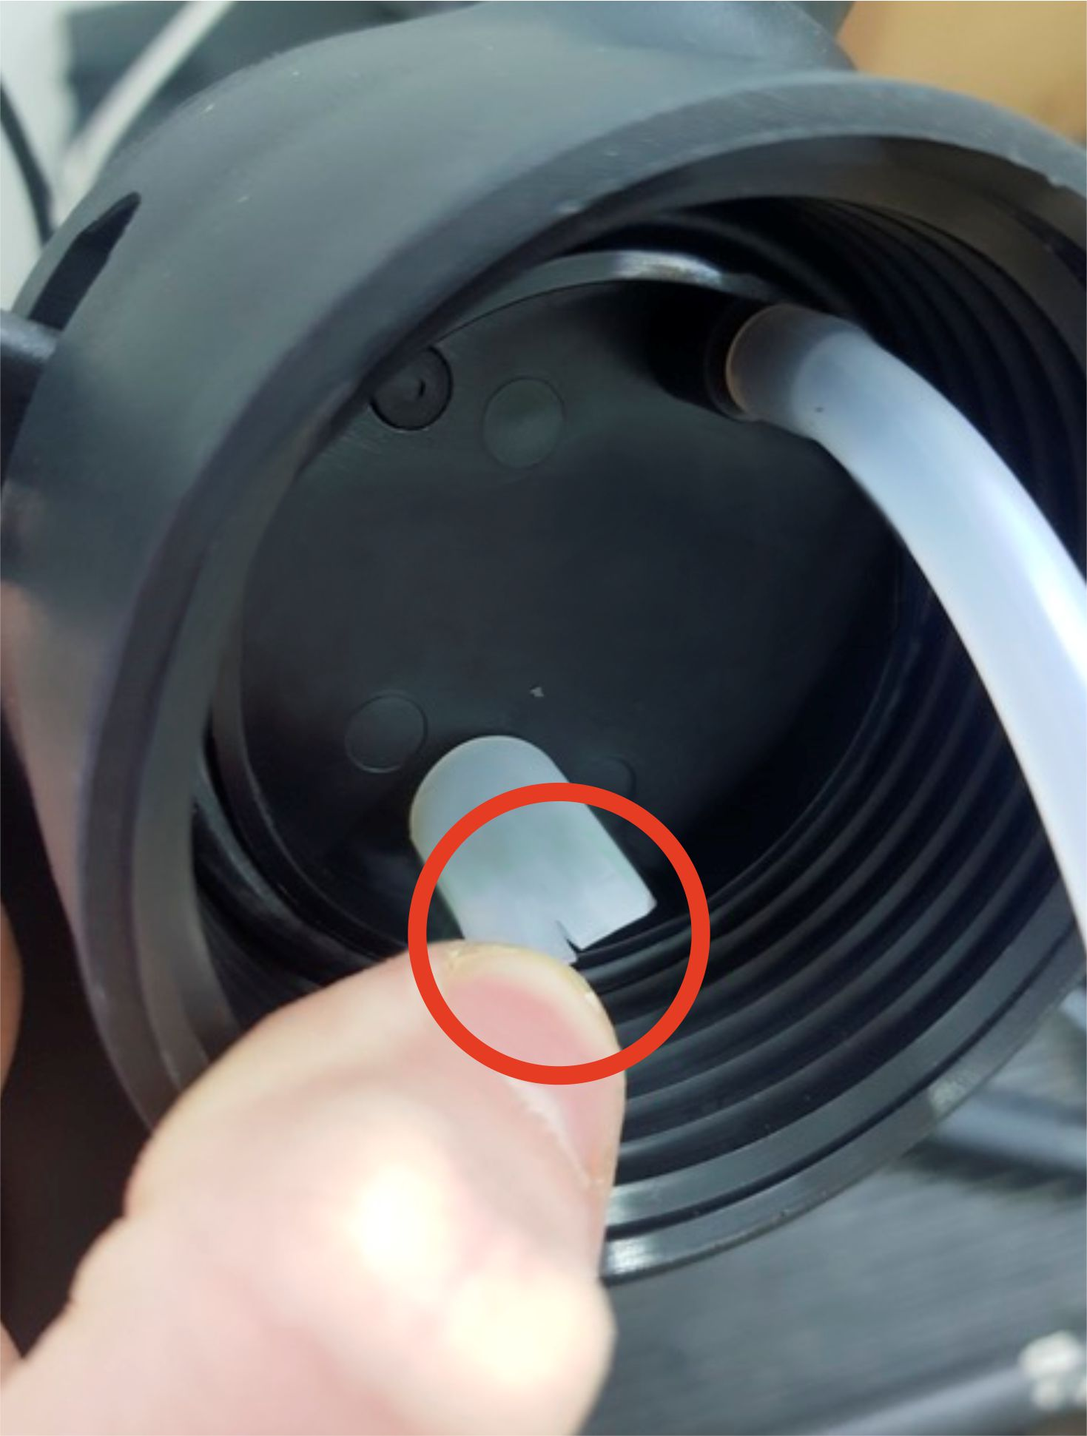
4. Для моделей ПЭОУ-220В/12В, ПЭОБ-2Н-220В, YL-3005A, YL-3005A-2, YL-3006A:
4. 1. Для начала работы опрыскивателя установите кнопку (-и) включения/выключения насоса (-ов) в положение «I».
4. 2. Чтобы завершить работу опрыскивателя, установите обе кнопки включения/выключения насосов в положение «О».
5. Максимальная температура жидкости для опрыскивания +60°C. Не используйте опрыскиватель, если температура окружающей среды выше +45°C или ниже +4°C.
6. Используйте средства индивидуальной защиты при работе с опрыскивателем!
8. Меры предосторожности.
1. Для правильной и безопасной эксплуатации опрыскивателя внимательно прочтите данное руководство по эксплуатации и строго придерживайтесь его требований.
2. Неправильное использование опрыскивателя может стать причиной серьезных травм.
3. Не допускайте присутствия людей или животных в зоне распыления ядохимикатов.
4. Запрещается использование опрыскивателя детьми и людьми с ограниченными возможностями, а также лицами в состоянии алкогольного или наркотического опьянения.
5. Запрещается включать насос опрыскивателя без жидкости для распыления, это может привести к его поломке.
6. Запрещается эксплуатация опрыскивателя при температуре выше +45°С и ниже +4°С.
7. Во время работы с применением химических средств используйте средства индивидуальной защиты (защитные очки, перчатки, респиратор, специальную одежду, обувь).
8. Запрещается использовать опрыскиватель с легковоспламеняющимися жидкостями, кислотами и другими едкими веществами.
9. Запрещается работать с опрыскивателем при сильном ветре, а также распылять жидкость против ветра.
10. Не рекомендуется смешивать предыдущую жидкость с жидкостью, предназначенной для следующего применения, если они разные.
11. Запрещается ставить опрыскиватель на острые и горячие предметы.
12. Запрещается оставлять опрыскиватель под прямыми лучами солнца, около огня и горячих предметов.
13. Запрещается самостоятельно изменять конструкцию опрыскивателя, а также использовать его не по назначению.
14. Запрещается погружать в воду электрическую базу опрыскивателя.
15. Запрещается разбрызгивание веществ, содержащих твердые частицы.
16. После окончания работ с ядохимикатами необходимо сменить одежду, вымыть с мылом руки и лицо, прополоскать рот.
17. Оберегайте опрыскиватель от ударов и падений.
18. Не распыляйте жидкость на одном месте в течение длительного времени, чтобы предотвратить попадание слишком большого количества химического вещества на обрабатываемую поверхность.
19. Не используйте опрыскиватель, если он собран не полностью или имеет повреждения. Осмотрите опрыскиватель, чтобы убедиться в его герметичности.
9. Хранение.
1. Прежде чем поместить опрыскиватель на хранение промойте систему чистой водой.
2. Опрыскиватель необходимо хранить в сухом, защищенном от воздействия атмосферных осадков, не доступном для детей месте при температуре от +4°С до +40°С.
3. Перед хранением (аккумуляторная) батарея должна быть полностью заряжена. В течение периода хранения нужно регулярно заряжать (аккумуляторную) батарею (не реже одного раза каждые 2 месяца).
Отходы электротехнической продукции не должны утилизироваться вместе с бытовыми отходами. Храните опрыскиватель вдали от источников высоких температур и прямых солнечных лучей!
10. Возможные неисправности и способы их устранения.
Возможная  неисправность | Причина | Устранение неисправности
Опрыскиватель работает, но не распыляет жидкость. | Соединения негерметичны, имеются течи. | Обеспечьте герметичность соединений, устраните течи.
Опрыскиватель работает, но не распыляет жидкость. | Засорился сетчатый фильтр. | Очистите сетчатый фильтр.
Опрыскиватель работает, но не распыляет жидкость. | Неисправен насос. | Отремонтируйте или замените насос.
Течь. | Соединения негерметичны. Имеются механические повреждения деталей опрыскивателя. | Обеспечьте герметичность соединений, устраните течи. Замените поврежденные детали опрыскивателя.
Течь. | Повреждено  уплотнительное кольцо. | Замените уплотнительное кольцо.
Нестабильная производительность при работе опрыскивателя, нехарактерный шум. | В системе имеются засоры. | Устраните засоры.
 | Разряжена аккумуляторная батарея. | Зарядите аккумуляторную батарею.
Низкая производительность и/или давление. | Засорился сетчатый фильтр или распыляющее отверстие. | Очистите сетчатый фильтр или распыляющее отверстие.
Низкая производительность и/или давление. | Разряжена аккумуляторная батарея. | Зарядите аккумуляторную батарею.
Частое включение и выключение насоса/насосов. | Засорилось распыляющее отверстие. Плохой контакт. Разряжена аккумуляторная батарея. | Очистите распыляющее отверстие. Почините контакт. Зарядите аккумуляторную батарею.

